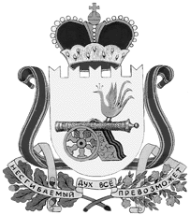

администрация муниципального образования
«Вяземский район» смоленской области

распоряжение

от 09.07.2018 № 287-р

О назначении уполномоченного представителя Администрации муниципального образования «Вяземский район» Смоленской области на публичное мероприятие

В соответствии со ст. 12 Федерального закона от 19.06.2004 № 54-ФЗ «О собраниях, митингах, демонстрациях, шествиях и пикетированиях», рассмотрев поступившее на имя Главы муниципального образования уведомление о намерении провести публичное мероприятие, в целях оказания организатору публичного мероприятия содействия в проведении данного мероприятия:

- Назначить уполномоченным представителем Администрации муниципального образования «Вяземский район» Смоленской области на публичное мероприятие 21 июля 2018 года с 11:00 до 12:30 часов по адресу: Смоленская область, г. Вязьма, пл. Советская, д. 2, площадка перед зданием Дворца культуры «Центральный», Лукину Ольгу Михайловну - заместителя Главы муниципального образования «Вяземский район» Смоленской области.
- Контроль за исполнением данного распоряжения возложить на заместителя Главы муниципального образования «Вяземский район» Смоленской области О. М. Лукину.

Глава муниципального образования
«Вяземский район» Смоленской области И.В. Демидова

